АКТУАЛЬНІ ПРОБЛЕМИ ПОЖЕЖНОЇ БЕЗПЕКИ ТА
ЗАПОБІГАННЯ НАДЗВИЧАЙНИМ СИТУАЦІЯМ В УМОВАХ СЬОГОДЕННЯ
361

УДК 614.841

ПІДВИЩЕННЯ ОПЕРАТИВНОЇ МАЙСТЕРНОСТІ ЛАНКИ ГАЗОДИМОЗАХИСНОЇ СЛУЖБИ ПІД ЧАС ВИКОНАННЯ ЗАВДАНЬ ЗА ПРИЗНАЧЕННЯМ

Панчишин Ю.І.
Львівський державний університет безпеки життєдіяльності

Під час виникнення пожеж та надзвичайних ситуацій (далі - НС) в житлових, промислових будівлях та спорудах основним завданням пожежно-рятувальних підрозділів є проведення розвідки під час гасіння пожежі та НС [1], а саме проведення пошуково-рятувальних дій по виявленню та рятуванню людей, евакуації їх матеріальних цінностей, ліквідації пожежі та наслідків НС.
Отже, під час гасіння пожежі в будівлях та спорудах утворюється загазоване та задимлене середовище (далі – не придатне для дихання середовище). Відповідно, особовому складу пожежно – рятувальних підрозділів ДСНС України для виконання завдань за призначенням в не придатному для дихання середовищі необхідно формувати ланки газодимозахисної служби [2] (далі - ГДЗС). Для виконання оперативного завдання ланка ГДЗС повинна бути укомплектована необхідним оснащенням [3], а саме: гнучким тросом (зв'язка), засобами пожежогасіння (рукавна лінія з пожежним стволом), засобами рятування і саморятування (рятувальна мотузка), шанцевим інструментом (пожежний легкий лом), засобами зв'язку (мобільна радіостанція), засобами освітлення (індивідуальний ліхтар на кожного газодимозахисника і груповий ліхтар на ланку ГДЗС) та іншими засобами та оснащенням.
Станом на сьогоднішній час технології розвитку пожежно – рятувальної техніки та обладнання значно прогресують у розвитку, що безумовно покращує оперативність пожежно – рятувальних підрозділів ДСНС України під час виконання завдань за призначенням.
Враховуючи вище зазначенні факти розвитку пожежно – рятувальної індустрії, можна зробити висновок, що використання пожежного тепловізора
[4] ланкою ГДЗС при виконанні оперативного завдання в не придатному для дихання середовищі, а зокрема в сильно задимлених приміщеннях, значно покращить оперативність дій у пошуку та порятунку людей, виявленні осередків пожежі, так як зображено на рисунку 1 та рисунку 2.

362 Всеукраїнська науково-практична конференція з міжнародною участю

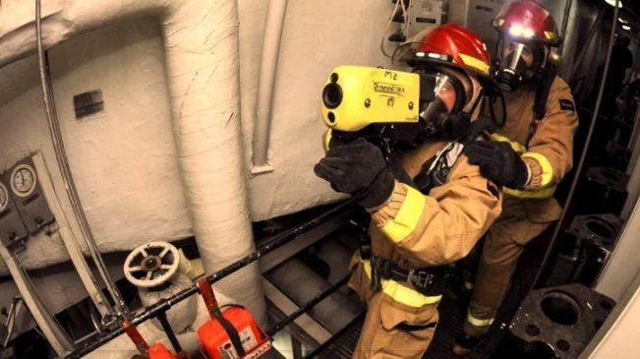

Рисунок 1 – Пошуково – рятувальні роботи ланкою ГДЗС з використанням пожежного тепловізора.
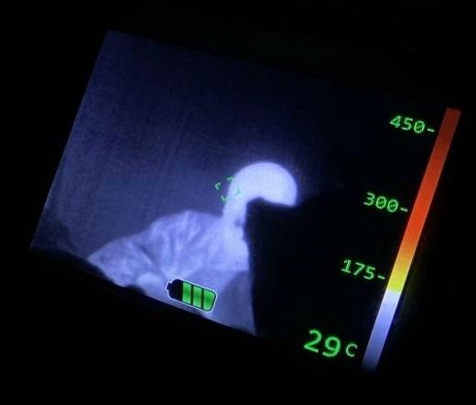
Рисунок 2 – Виявлення потерпілого в задимленому приміщенні за допомогою пожежного тепловізора

Відповідно, пропонується внести зміни до Настанови ([2] розділ 3 п.51,52) до оснащення ланки ГДЗС, а саме включити пожежний тепловізор до необхідного спорядження ланки ГДЗС.

Література
- Наказ МВС України від 26.04.2018 № 340 «Про затвердження Статуту дій у надзвичайних ситуаціях органів управління та підрозділів

АКТУАЛЬНІ ПРОБЛЕМИ ПОЖЕЖНОЇ БЕЗПЕКИ ТА
ЗАПОБІГАННЯ НАДЗВИЧАЙНИМ СИТУАЦІЯМ В УМОВАХ СЬОГОДЕННЯ
363

Оперативно-рятувальної служби цивільного захисту та Статуту дій органів управління та підрозділів Оперативно-рятувальної служби цивільного захисту під час гасіння пожеж». Режим доступу: https://zakon.rada.gov.ua/go/z0801-18
- Наказ МНС України № 1342 від 16.12.2011 «Про затвердження Настанови з організації газодимозахисної служби в підрозділах Оперативно – рятувальної служби цивільного захисту МНС України». Режим доступу: https://zakon.rada.gov.ua/rada/show/v1342735-11#Text
- Ковалишин В.В., Лущ В.І., Пархоменко Р.В. Основи підготовки газодимозахисника. Львів: ЛДУ БЖД, 2015 с.318-319. Режим доступу: https://sci.ldubgd.edu.ua/handle/123456789/2170
- URL: brom.ua/uk/pozharnye-teplovizory-pomogaiut-ognebortsam-ukr

